Dokumentasi Penelitian
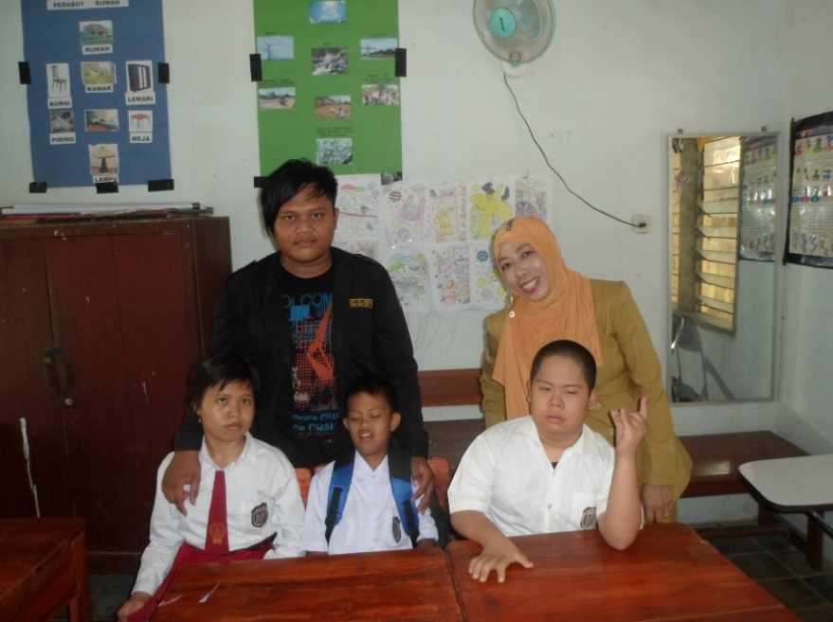

Foto bersama dengan Wali kelas dan murid kelas dasar III
SLB YPAC Makassar

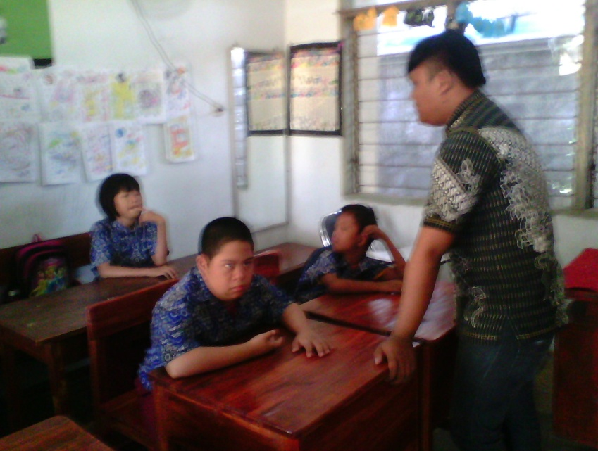

Suasana Proses Pembelajaran dengan Menggunakan
Media Gambar

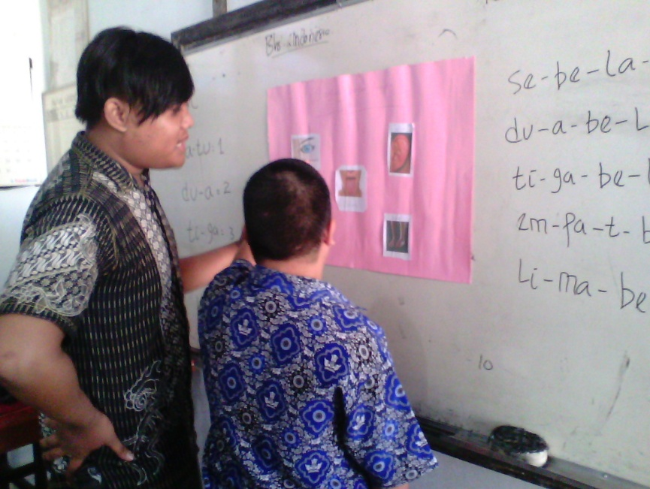

Peneliti memberi kesempatan kepada murid, satu persatu
naik ke atas menunjuk dan menyebut langsung nama
gambar yang ada di papan tulis.
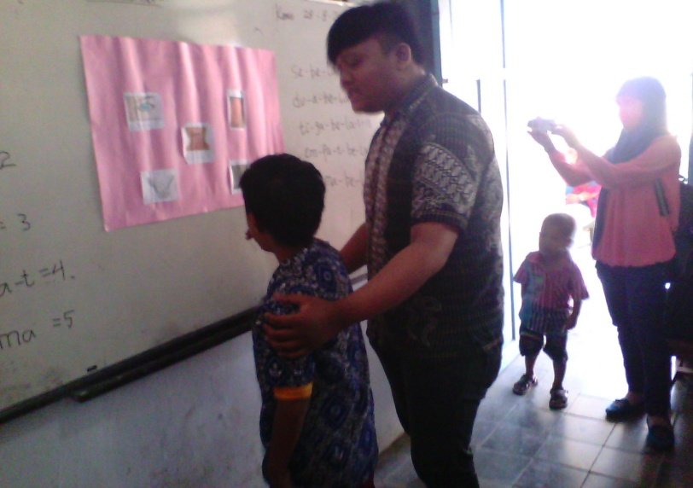

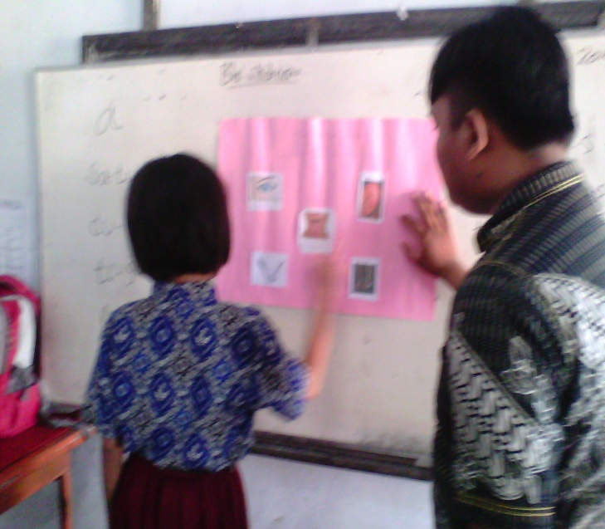

Peneliti memberi kesempatan kepada murid, satu persatu naik ke atas menunjuk dan menyebut langsung nama gambar yang ada di papan tulis

.
Peneliti memberi kesempatan kepada murid,
satu persatu naik ke atas menunjuk dan menyebut
langsung nama gambar yang ada di papan tulis

